Nové éra výroby
B&R ohlašuje začátek vícerozměrné výroby s novým produktem ACOPOS 6D
S ACOPOS 6D ohlašuje B&R novou éru výroby. Magnetičtí levitující jezdci přenáší volně produkty v rámci stroje. Časy, kdy konvenční dopravní systémy ukládaly přísně definované načasování výrobního procesu, jsou pryč. ACOPOS 6D je ideální pro malosériovou výrobu s častým přepínáním mezi produkty různých designů a rozměrů.
ACOPOS 6D je založen na principu magnetické levitace: Jezdci s integrovanými permanentními magnety se vznášejí nad povrchem elektromagnetických segmentů motoru. Modulární segmenty motoru mají velikost 240 x 240 milimetrů a lze je libovolně uspořádat do jakéhokoli tvaru. Různé velikosti jezdců přenášejí užitečné zatížení 0,6 až 14 kilogramů a dosahují rychlosti až 2 metry za sekundu. Mohou se volně pohybovat v dvourozměrném prostoru, otáčet se a naklánět podél tří os a nabízet přesnou kontrolu nad výškou levitace. Dohromady jim to dává šest stupňů volnosti ovládání pohybu.
Úspora místa
ACOPOS 6D nabízí až čtyřnásobnou hustotu jezdců oproti jiným systémům na trhu díky jedinečné schopnosti ovládat čtyři jezdce ve stejném segmentu motoru současně. Jezdce lze také použít jako osy ve zpracovatelských stanicích. Jezdec nesoucí výrobek by například mohl sledovat dráhu CNC, což by umožnilo tuhou montáž obráběcího nástroje. Váhové stanice lze zcela vyloučit, protože každý jezdec může sloužit také jako vysoce přesná váha. To umožňuje navrhnout kompaktnější stroj.
Nulové opotřebení
Jezdci ACOPOSu 6D volně levitují bez jakéhokoli kontaktu nebo tření. Bez abrazivního opotřebení není třeba provádět údržbu žádných dílů. Pokud je nad segmenty motoru umístěn kryt z nerezové oceli, nabízí ACOPOS 6D krytí IP69K - což je ideální řešení pro čisté prostory nebo výrobu potravin a nápojů.
Plně integrované
ACOPOS 6D je plně integrován do ekosystému B&R.
To umožňuje synchronizaci jezdců s přesnými osami, roboty, systémy sledování a kamerami strojového vidění s mikrosekundovou přesností. Plánování dráhy jezdců probíhá ve vyhrazeném řadiči připojeném k síti stroje pomocí protokolu POWERLINK - což znamená, že to nemá žádný vliv na výkon sítě nebo řídicího systému stroje. U systémů s více než 200 segmenty nebo 50 jezdci lze vzájemně synchronizovat více řadičů.
Inteligentní jezdci
Na rozdíl od srovnatelných systémů je každému jezdci ACOPOSu 6D přiděleno celosvětově jedinečné ID. Při spuštění řídicí jednotka okamžitě zná umístění každého jezdce na segmentech motoru a výroba může začít bez časově náročných sekvencí navádění nebo ručního zadávání operátorem. Jezdci nabízejí opakovatelnost polohování ± 5 µm, takže ACOPOS 6D se dokonale hodí pro aplikace s přísnými požadavky na polohování, jako jsou například v elektronickém průmyslu a při montáži mechanických a elektronických součástek.
Snadné nastavení
ACOPOS 6D nabízí téměř neomezené možnosti v konstrukci stroje, přesto je jeho nastavení pozoruhodně snadné. Sofistikované algoritmy zajišťují, že jezdci sledují optimální cestu, přičemž zabraňují kolizím a minimalizují spotřebu energie. Vývojáři se mohou soustředit na svůj primární úkol: vývoj optimálních strojních procesů, které poskytují maximální produktivitu.
ACOPOS 6D byl vyvinut ve spolupráci se společností Planar Motors Inc., společností s více než 15 letým výzkumem a vývojem v oblasti technologie magnetické levitace pro průmyslovou výrobu. B&R je akcionářem společnosti Planar Motors.

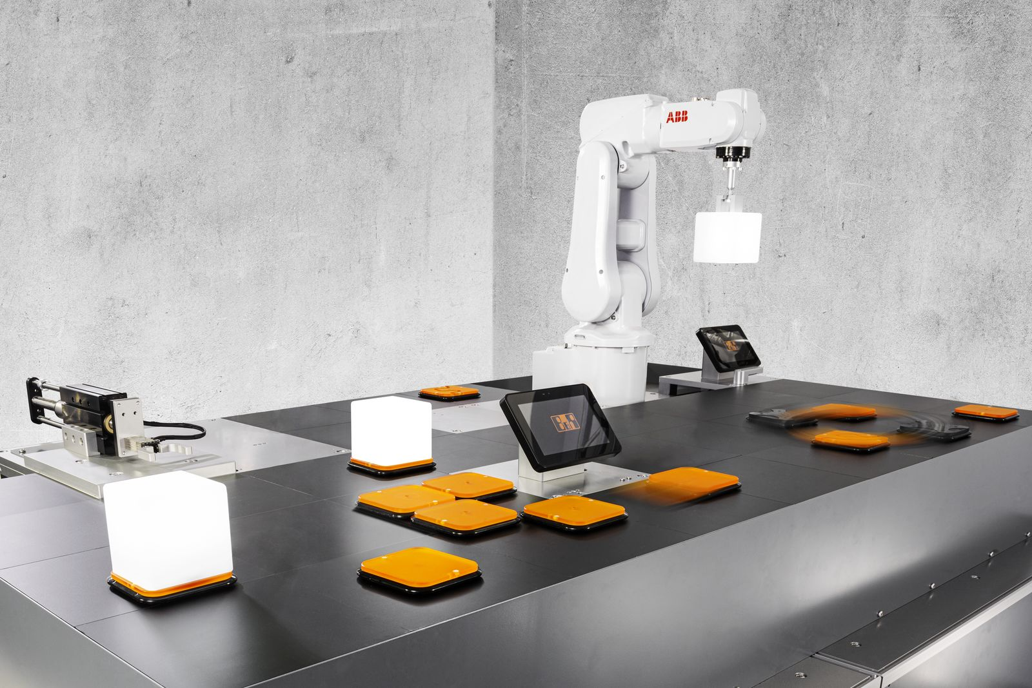

O společnosti B&R
Společnost B&R, jako jedna z divizí skupiny ABB, je celosvětovým lídrem v oblasti průmyslové automatizace se sídlem v Rakousku. B&R kombinuje nejmodernější technologie s pokročilým inženýrstvím a poskytuje zákazníkům v téměř každém průmyslovém odvětví kompletní řešení pro automatizaci strojů a výrobních zařízení, řízení pohybu, HMI a integrovanou bezpečnostní techniku. Díky komunikačním standardům pro průmyslový internet věcí, včetně OPC UA, POWERLINK a openSAFETY, a svému vývojovému prostředí Automation Studio B&R neustále stanovuje trendy v automatizaci. Inovativní duch, který udržuje společnost B&R na špici průmyslové automatizace, je poháněn závazkem zjednodušovat procesy a překonávat očekávání zákazníků. Další informace naleznete na adrese www.br-automation.com.
Více informací najdete na www.br-automation.com

